JS表单验证-12个常用的JS表单验证

   最近有个项目用到了表单验证，小编在项目完结后的这段时间把常用的JS表单验证demo整理了一下，和大家一起分享~~~

**1. 长度限制**

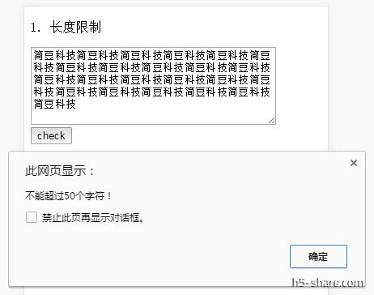

<p>1. 长度限制</p>  
<form name=a onsubmit="return test()">   
<textarea name="b" cols="40" rows="6" placeholder="不能超过50个字符！"></textarea>  
<br />   
<input type="submit" name="Submit" value="check">   
</form>

<script language="javascript">   
function test()   
{   
if(document.a.b.value.length>50)   
{   
alert("不能超过50个字符！");   
document.a.b.focus();   
return false;   
}  
}   
</script>

**2. 只能是汉字**

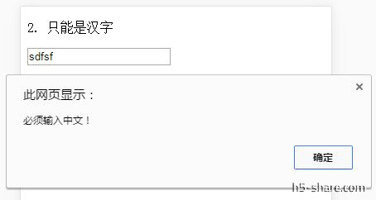

<p>2. 只能是汉字 </p>  
<input type="text" onblur="isChinese(this.value)" placeholder="请输入中文！" />  
  
<script language="javascript">   
function isChinese(obj){   
var reg=/^[\u0391-\uFFE5]+$/;   
if(obj!=""&&!reg.test(obj)){   
alert('必须输入中文！');  
return false;   
}   
}

</script>

以下demo中的HTML的结构与验证中文结构相似的，小编就只写js啦~~~

**3. 只能是英文字母**

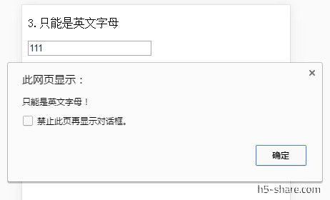

<script type="text/javascript">  
//验证只能是字母  
function checkZm(zm){   
var zmReg=/^[a-zA-Z]*$/;   
if(zm!=""&&!zmReg.test(zm)){   
alert("只能是英文字母！");  
return false;   
}   
}   
</script>

**4. 只能是数字**

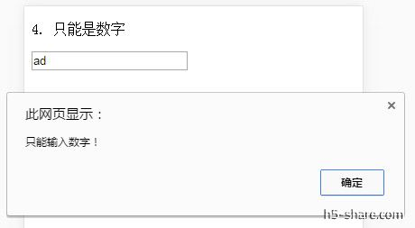

<script language=javascript>   
//验证只能为数字   
function checkNumber(obj){   
var reg = /^[0-9]+$/;   
if(obj!=""&&!reg.test(obj)){   
alert('只能输入数字！');   
return false;   
}   
}   
</script>

**5. 只能是英文字母和数字**

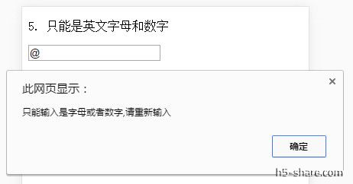

<script type="text/javascript">  
//验证只能是字母和数字   
function checkZmOrNum(zmnum){   
var zmnumReg=/^[0-9a-zA-Z]*$/;   
if(zmnum!=""&&!zmnumReg.test(zmnum)){   
alert("只能输入是字母或者数字,请重新输入");  
return false;   
}   
}   
</script>

**6. 检验时间大小(与当前时间比较)**

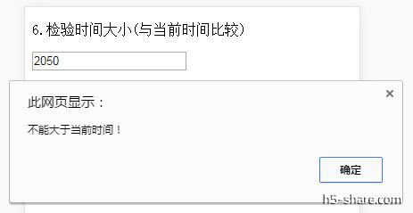

<script type="text/javascript">  
//检验时间大小(与当前时间比较)   
function checkDate(obj){   
var obj_value=obj.replace(/-/g,"/");//替换字符，变成标准格式(检验格式为：'2009-12-10')   
// var obj_value=obj.replace("-","/");//替换字符，变成标准格式(检验格式为：'2010-12-10 11:12')   
var date1=new Date(Date.parse(obj_value));   
var date2=new Date();//取今天的日期   
if(date1>date2){   
alert("不能大于当前时间！");   
return false;   
}   
}   
</script>

**7. 屏蔽关键字(这里屏蔽***和****)**

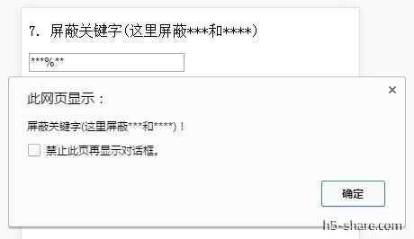

<script type="text/javascript">  
function test(obj) {   
if((obj.indexOf ("***") == 0)||(obj.indexOf ("****") == 0)){   
alert("屏蔽关键字(这里屏蔽***和****)！");  
return false;}   
}   
</script>

**8. 两次输入密码是否相同**

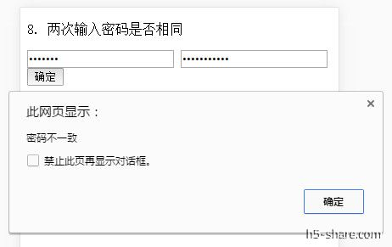

<script type="text/javascript">  
function check(){   
with(document.all){   
if(input1.value!=input2.value)   
{   
alert("密码不一致")   
input1.value = "";   
input2.value = "";   
}   
else {  
alert("密码一致");  
document.forms[0].submit();   
}  
}  
}   
</script>

**9. 表单项不能为空**

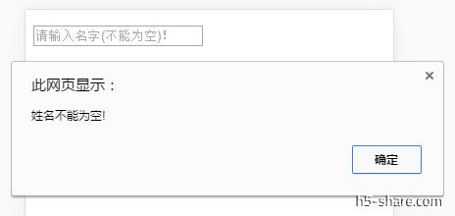

<script language="javascript">   
function CheckForm(obj)   
{   
if (obj.length == 0) {   
alert("姓名不能为空!");   
return false;   
}   
return true;   
alert("姓名不能为空!");   
}   
</script>

**10. 邮箱验证**

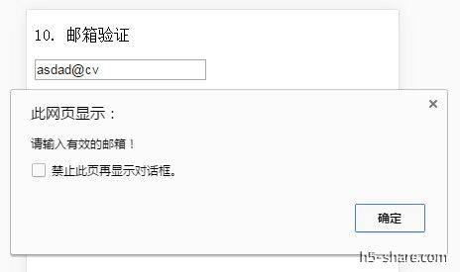

<script language="javascript">  
function test(obj){  
//对电子邮件的验证  
var myreg = /^([a-zA-Z0-9]+[_|\_|\.]?)*[a-zA-Z0-9]+@([a-zA-Z0-9]+[_|\_|\.]?)*[a-zA-Z0-9]+\.[a-zA-Z]{2,3}$/;  
if(!myreg.test(obj))  
{  
alert('请输入有效的邮箱！');  
return false;  
}  
}  
</script>

**11. 验证手机号**

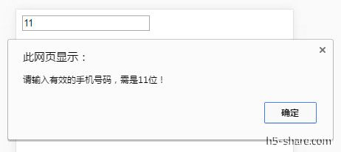

<script type="text/javascript">  
function validatemobile(mobile)   
{   
if(mobile.length==0)   
{   
alert('手机号码不能为空！');  
return false;   
}   
if(mobile.length!=11)   
{   
alert('请输入有效的手机号码，需是11位！');  
return false;   
}   
  
var myreg = /^(((13[0-9]{1})|(15[0-9]{1})|(18[0-9]{1}))+\d{8})$/;   
if(!myreg.test(mobile))   
{   
alert('请输入有效的手机号码！');   
return false;   
}   
}   
</script>

**12. 验证身份证号码（需是有效身份证）**

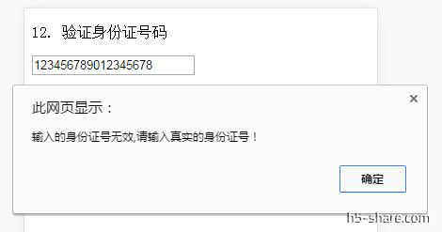

<script type="text/javascript">  
// 构造函数，变量为15位或者18位的身份证号码  
function clsIDCard(CardNo) {  
this.Valid=false;  
this.ID15='';  
this.ID18='';  
this.Local='';  
if(CardNo!=null)this.SetCardNo(CardNo);  
}

// 设置身份证号码，15位或者18位  
clsIDCard.prototype.SetCardNo = function(CardNo) {  
this.ID15='';  
this.ID18='';  
this.Local='';  
CardNo=CardNo.replace(" ","");  
var strCardNo;  
if(CardNo.length==18) {  
pattern= /^\d{17}(\d|x|X)$/;  
if (pattern.exec(CardNo)==null)return;  
strCardNo=CardNo.toUpperCase();  
} else {  
pattern= /^\d{15}$/;  
if (pattern.exec(CardNo)==null)return;  
strCardNo=CardNo.substr(0,6)+'19'+CardNo.substr(6,9)  
strCardNo+=this.GetVCode(strCardNo);  
}  
this.Valid=this.CheckValid(strCardNo);  
}

// 校验身份证有效性  
clsIDCard.prototype.IsValid = function() {  
return this.Valid;  
}

// 返回生日字符串，格式如下，1981-10-10  
clsIDCard.prototype.GetBirthDate = function() {  
var BirthDate='';  
if(this.Valid)BirthDate=this.GetBirthYear()+'-'+this.GetBirthMonth()+'-'+this.GetBirthDay();  
return BirthDate;  
}

// 返回生日中的年，格式如下，1981  
clsIDCard.prototype.GetBirthYear = function() {  
var BirthYear='';  
if(this.Valid)BirthYear=this.ID18.substr(6,4);  
return BirthYear;  
}

// 返回生日中的月，格式如下，10  
clsIDCard.prototype.GetBirthMonth = function() {  
var BirthMonth='';  
if(this.Valid)BirthMonth=this.ID18.substr(10,2);  
if(BirthMonth.charAt(0)=='0')BirthMonth=BirthMonth.charAt(1);  
return BirthMonth;  
}

// 返回生日中的日，格式如下，10  
clsIDCard.prototype.GetBirthDay = function() {  
var BirthDay='';  
if(this.Valid)BirthDay=this.ID18.substr(12,2);  
return BirthDay;  
}

// 返回性别，1：男，0：女  
clsIDCard.prototype.GetSex = function() {  
var Sex='';  
if(this.Valid)Sex=this.ID18.charAt(16)%2;  
return Sex;  
}

// 返回15位身份证号码  
clsIDCard.prototype.Get15 = function() {  
var ID15='';  
if(this.Valid)ID15=this.ID15;  
return ID15;  
}

// 返回18位身份证号码  
clsIDCard.prototype.Get18 = function() {  
var ID18='';  
if(this.Valid)ID18=this.ID18;  
return ID18;  
}

// 返回所在省，例如：上海市、浙江省  
clsIDCard.prototype.GetLocal = function() {  
var Local='';  
if(this.Valid)Local=this.Local;  
return Local;  
}

clsIDCard.prototype.GetVCode = function(CardNo17) {  
var Wi = new Array(7,9,10,5,8,4,2,1,6,3,7,9,10,5,8,4,2,1);  
var Ai = new Array('1','0','X','9','8','7','6','5','4','3','2');  
var cardNoSum = 0;  
for (var i=0; i<CardNo17.length; i++)cardNoSum+=CardNo17.charAt(i)*Wi[i];  
var seq = cardNoSum%11;  
return Ai[seq];  
}

clsIDCard.prototype.CheckValid = function(CardNo18) {  
if(this.GetVCode(CardNo18.substr(0,17))!=CardNo18.charAt(17))return false;  
if(!this.IsDate(CardNo18.substr(6,8)))return false;  
var aCity={11:"北京",12:"天津",13:"河北",14:"山西",15:"内蒙古",21:"辽宁",22:"吉林",23:"黑龙江 ",31:"上海",32:"江苏",33:"浙江",34:"安徽",35:"福建",36:"江西",37:"山东",41:"河南",42:"湖北 ",43:"湖南",44:"广东",45:"广西",46:"海南",50:"重庆",51:"四川",52:"贵州",53:"云南",54:"西藏 ",61:"陕西",62:"甘肃",63:"青海",64:"宁夏",65:"新疆",71:"台湾",81:"香港",82:"澳门",91:"国外"};  
if(aCity[parseInt(CardNo18.substr(0,2))]==null)return false;  
this.ID18=CardNo18;  
this.ID15=CardNo18.substr(0,6)+CardNo18.substr(8,9);  
this.Local=aCity[parseInt(CardNo18.substr(0,2))];  
return true;  
}

clsIDCard.prototype.IsDate = function(strDate) {  
var r = strDate.match(/^(\d{1,4})(\d{1,2})(\d{1,2})$/);  
if(r==null)return false;  
var d= new Date(r[1], r[2]-1, r[3]);  
return (d.getFullYear()==r[1]&&(d.getMonth()+1)==r[2]&&d.getDate()==r[3]);  
}

function valiIdCard(idCard){  
var checkFlag = new clsIDCard(idCard);  
if (!checkFlag.IsValid()) {  
alert("输入的身份证号无效,请输入真实的身份证号！");  
document.getElementByIdx("idCard").focus();  
return false;  
}else{  
alert("是有效身份证！");  
}  
}  
</script>